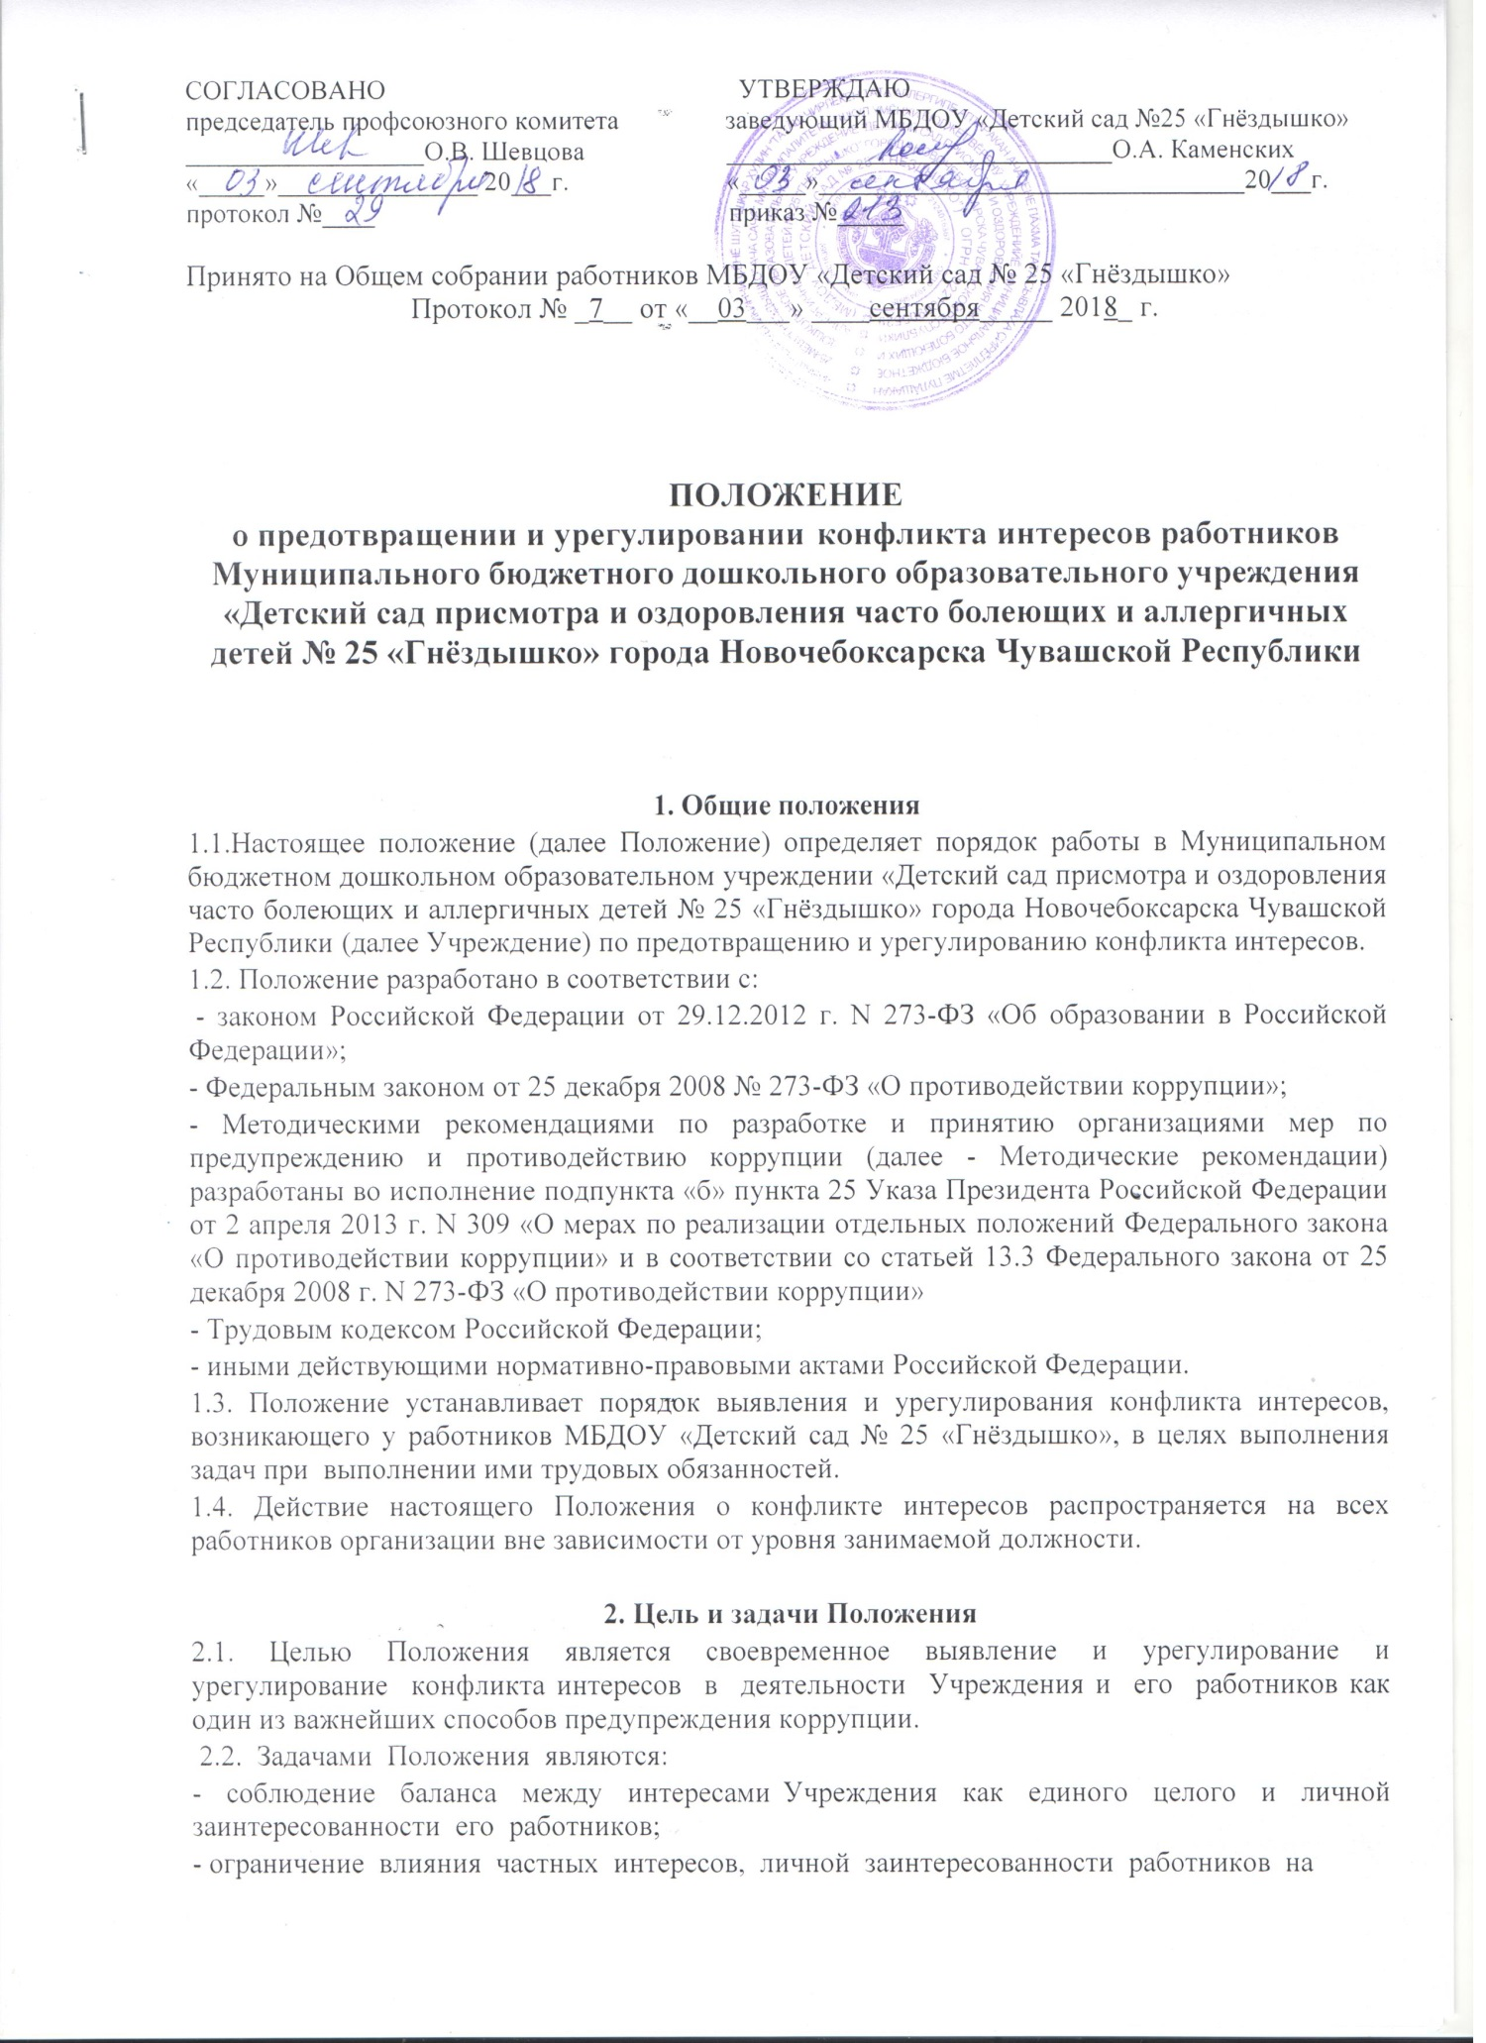

реализуемые ими трудовые функции, принимаемые деловые решения.

3. Понятия и определения, используемые в Положении
3.1. В настоящем Положении используются следующие понятия и определения:
Конфликт интересов - ситуация, при которой личная заинтересованность (прямая или косвенная) работника влияет или может повлиять на надлежащее исполнение им должностных (трудовых) обязанностей и при которой возникает или может возникнуть
противоречие между личной заинтересованностью работника и правами и законными интересами организации, способное привести к причинению вреда правам и законным интересам, имуществу и (или) деловой репутации организации, работником которой он
является.
.Конфликт интересов педагогического работника - ситуация, при которой у педагогического работника при осуществлении им профессиональной деятельности возникает личная заинтересованность в получении материальной выгоды или иного преимущества и которая влияет или может повлиять на надлежащее исполнение педагогическим работником профессиональных обязанностей вследствие противоречия между его личной заинтересованностью и интересами воспитанника, родителей (законных представителей) воспитанников. Под личной заинтересованностью педагогического работника, которая влияет или может повлиять на надлежащее исполнение им должностных (служебных) обязанностей, понимается возможность получения педагогическим работником при исполнении должностных (служебных) обязанностей доходов в виде денег, ценностей, иного имущества или услуг имущественного характера, иных имущественных прав для себя или для третьих лиц.
Личная заинтересованность работника - заинтересованность работника, связанная с возможностью получения работником при исполнении должностных обязанностей доходов в виде денег, ценностей, иного имущества или услуг имущественного характера, иных имущественных прав для себя или для третьих лиц.
Заинтересованные лица - руководитель (заместитель руководителя) Учреждения, если они состоят в трудовых отношениях с другими организациями или гражданами, являются участниками, кредиторами этих организаций либо состоят с этими гражданами в близких родственных отношениях или являются кредиторами этих граждан. При этом указанные организации или граждане являются поставщиками товаров (услуг) для Учреждения, владеют имуществом, которое полностью или частично образовано Учреждением, или могут извлекать выгоду из пользования, распоряжения имуществом Учреждения.
Возможности Учреждения - принадлежащие Учреждению имущество, имущественные и неимущественные права, возможности в области предпринимательской деятельности, информация о деятельности и планах Учреждения, имеющая для него ценность.
Руководство Учреждения – заведующий Учреждения и его заместители.
Участники образовательных отношений - воспитанники, родители (законные представители) воспитанников, педагогические и непедагогические работники осуществляющие образовательную деятельность.

4. Основные принципы предотвращения и урегулирования конфликта интересов
В основу работы по предотвращению и урегулированию конфликта интересов положены следующие принципы:
- обязательность раскрытия сведений о реальном или потенциальном конфликте интересов;
- индивидуальное рассмотрение и оценка репутационных рисков для Учреждения при выявлении каждого конфликта интересов и его урегулировании;
- конфиденциальность процесса раскрытия сведений о конфликте интересов и процесса его урегулирования;
- соблюдение баланса интересов Учреждения и работника Учреждения при урегулировании конфликта интересов;
- защита работника Учреждения от преследования в связи с сообщением о конфликте интересов, который был своевременно раскрыт работником Учреждения и урегулирован (предотвращен) Учреждением.
Формы урегулирования конфликта интересов работников Учреждения должны применяться в соответствии с Трудовым кодексом Российской Федерации.

5.Условия, при которых возникает или может возникнуть конфликт интересов педагогического работника
5.1.К условиям (ситуациям), при которых всегда возникает конфликт интересов педагогического работника относятся следующие:
-педагогический работник ведёт бесплатные и платные занятия у одних и тех же воспитанников;
-педагогический работник занимается репетиторством с воспитанниками, которых он обучает;
-педагогический работник является членом жюри конкурсных мероприятий с участием своих воспитанников;
-использование с личной заинтересованностью возможностей родителей (законных представителей) воспитанников и иных участников образовательных отношений;
-получение педагогическим работником подарков и иных услуг от родителей (законных представителей) воспитанников;
-нарушение иных установленных запретов и ограничений для педагогических работников в дошкольном образовательном учреждении.
5.2.К условиям (ситуациям), при которых может возникнуть конфликт интересов педагогического работника относятся следующие:
-участие педагогического работника в наборе (приёме) воспитанников;
-участие педагогического работника в установлении, определении форм и способов поощрений для своих воспитанников;
-иные условия (ситуации), при которых может возникнуть конфликт интересов педагогического работника.

6.Ограничения, налагаемые на педагогических работников дошкольного образовательного учреждения при осуществлении ими профессиональной деятельности
6.1. В связи с раскрытием и урегулированием конфликта интересов все работники Учреждения обязаны:
- при принятии решений по деловым вопросам и выполнении своих трудовых обязанностей руководствоваться интересами Учреждения - без учета своих личных интересов и интересов своих родственников и друзей;
- избегать (по возможности) ситуаций и обстоятельств, которые могут привести к конфликту интересов;
- сообщать руководству Учреждения о возможности возникновения либо возникшем у работника конфликте интересов (раскрывать возникший (реальный) или потенциальный конфликт интересов);
- содействовать урегулированию возникшего конфликта интересов.
6.2. Заинтересованные лица обязаны соблюдать интересы Учреждения, прежде всего в отношении целей его деятельности, и не должны использовать возможности Учреждения или допускать их использование в иных целях, помимо предусмотренных
Уставом Учреждения.
6.3. В случае, если заинтересованное лицо имеет заинтересованность в сделке, стороной которой является или намеревается быть Учреждение, а также в случае иного противоречия интересов указанного лица и Учреждения в отношении существующей или предполагаемой сделки оно обязано сообщить о своей заинтересованности Управлению образования, осуществляющему функции и полномочия учредителя Учреждения, до момента принятия решения о заключении сделки.
6.4. Педагогический работник Учреждения не вправе оказывать платные образовательные услуги дошкольнику в Учреждении, если это приводит к конфликту интересов педагогического работника.
6.5. Педагогическим работникам Учреждения запрещается использовать образовательную деятельность для политической агитации, принуждения дошкольника к принятию политических, религиозных или иных убеждений либо отказу от них, для разжигания социальной, расовой, национальной или религиозной розни, для агитации, пропагандирующей исключительность, превосходство либо неполноценность граждан по признаку социальной, расовой, национальной, религиозной или языковой принадлежности, их отношения к религии, в том числе посредством сообщения обучающимся недостоверных сведений об исторических, о национальных, религиозных и культурных традициях народов, а также для побуждения дошкольника к действиям, противоречащим Конституции Российской Федерации.
6.6. Все работники детского сада обязаны незамедлительно информировать руководство Учреждения обо всех случаях возникновения у них конфликта интересов. В случае нахождения работника в момент возникновения конфликта интересов вне рабочего места (в командировке, отпуске и т.п.) он обязан информировать об этом руководство Учреждения незамедлительно по прибытии на работу.

7. Порядок предотвращения и урегулирования конфликта интересов
педагогических работников при осуществлении ими профессиональной деятельности
7.1. Случаи возникновения у педагогического работника личной заинтересованности, которая приводит или может привести к конфликту интересов, предотвращаются и (или) урегулируются в целях недопущения причинения вреда законным интересам иных участников образовательных отношений.
7.2. С целью предотвращения возможного конфликта интересов педагогического работника в дошкольном образовательном учреждении реализуются следующие мероприятия:
- при принятии решений, локальных нормативных актов, затрагивающих права воспитанников и работников общеобразовательного учреждения, учитывается мнение советов родителей, а также в порядке и в случаях, которые предусмотрены трудовым законодательством, представительных органов работников (при наличии таких представительных органов);
- обеспечивается прозрачность, подконтрольность и подотчётность реализации всех принимаемых решений, в исполнении которых задействованы педагогические работники и иные участники образовательных отношений;
- обеспечивается информационная открытость дошкольного образовательного учреждения в соответствии с требованиями действующего законодательства;
- осуществляется чёткая регламентация деятельности педагогических работников внутренними локальными нормативными актами дошкольного образовательного учреждения;
- обеспечивается введение прозрачных процедур внутренней оценки для управления качеством образования;
- осуществляется создание системы сбора и анализа информации об индивидуальных образовательных достижениях воспитанников,
- осуществляются иные мероприятия, направленные на предотвращение возможного конфликта интересов педагогического работника.
7.3. Педагогические работники дошкольного образовательного учреждения обязаны принимать меры по недопущению любой возможности возникновения конфликта интересов при осуществлении ими профессиональной деятельности.
7.4. В случае возникновения конфликта интересов педагогический работник незамедлительно обязан проинформировать об этом в письменной форме руководителя дошкольного образовательного учреждения.
7.5. Руководитель дошкольного образовательного учреждения в трёхдневный срок со дня, когда ему стало известно о конфликте интересов педагогического работника, обязан вынести данный вопрос на рассмотрение комиссии дошкольного образовательного учреждения по урегулированию споров между участниками образовательных отношений.
7.6. Решение комиссии Учреждения по урегулированию споров между участниками образовательных отношений при рассмотрении вопросов, связанных с возникновением конфликта интересов педагогического работника, является обязательным для всех участников образовательных отношений и подлежит исполнению в сроки, предусмотренные указанным решением.
7.7. Решение комиссии Учреждения по урегулированию споров между участниками образовательных отношений при рассмотрении вопросов, связанных с возникновением конфликта интересов педагогического работника, может быть обжаловано в установленном законодательством Российской Федерации порядке.
7.8. До принятия решения комиссии дошкольного образовательного учреждения по урегулированию споров между участниками образовательных отношений руководитель дошкольного образовательного учреждения в соответствии с действующим законодательством принимает все необходимые меры по недопущению возможных негативных последствий возникшего конфликта интересов для участников образовательных отношений.
7.9. Руководитель Учреждения, когда ему стало известно о возникновении у педагогического работника личной заинтересованности, которая может привести к конфликту интересов, обязан принять меры по предотвращению конфликта интересов, в порядке, установленном законодательством.

8. Порядок раскрытия конфликта интересов работником Учреждения и
порядок его урегулирования, в том числе возможные способы разрешения возникшего конфликта интересов.
8.1. Процедура раскрытия конфликта интересов доводится до сведения всех работников Учреждения. Устанавливаются следующие виды раскрытия конфликта интересов, в том числе:
8.1.1. Раскрытие сведений о конфликте интересов при приеме на работу.
8.1.2. Раскрытие сведений о конфликте интересов при назначении на новую должность.
8.1.3. Разовое раскрытие сведений по мере возникновения ситуаций конфликта интересов.
8.2. Раскрытие сведений о конфликте интересов осуществляется в письменном виде. Может быть допустимым первоначальное раскрытие конфликта интересов в устной форме с последующей фиксацией в письменном виде.
8.3. Учреждение берет на себя обязательство конфиденциального рассмотрения представленных сведений и урегулирования конфликта интересов.
8.4. Поступившая информация должна быть тщательно проверена уполномоченным на это должностным лицом с целью оценки серьезности возникающих для Учреждения рисков и выбора наиболее подходящей формы урегулирования конфликта интересов.
8.5. В итоге этой работы Учреждения может прийти к следующим выводам:
8.5.1. Ситуация, сведения о которой были представлены работником, не являются конфликтом интересов и, как следствие, ситуация не нуждается в специальных способах урегулирования.
8.5.2. Конфликт интересов имеет место, необходимо использовать различные способы его разрешения, в том числе:
а) ограничение доступа работника к конкретной информации, которая может затрагивать личные интересы работника.
б) добровольный отказ работника Учреждения или его отстранение (постоянное или временное) от участия в обсуждении и процессе принятия решений по вопросам, которые находятся или могут оказаться под влиянием конфликта интересов.
в) пересмотр и изменение функциональных обязанностей работника.
г) перевод работника на должность, предусматривающую выполнение функциональных обязанностей, не связанных с конфликтом интересов.
д) отказ работника от своего личного интереса, порождающего конфликт с интересами Учреждения.
е) увольнение работника из Учреждения по инициативе работника.
ж) иной способ разрешения конфликта.
8.6. В каждом конкретном случае, по договоренности Учреждения и работника, раскрывшего сведения о конфликте интересов, могут быть найдены иные формы его урегулирования.
8.7. При разрешении имеющегося конфликта интересов следует выбрать наиболее «мягкую» меру урегулирования из возможных с учетом существующих обстоятельств. Более жесткие меры следует использовать только в случае, когда это вызвано реальной необходимостью или в случае, если более «мягкие» меры оказались недостаточно эффективными.
8.8. При принятии решения о выборе конкретного метода разрешения конфликта интересов важно учитывать значимость личного интереса работника и вероятность того, что этот личный интерес будет реализован в ущерб интересам Учреждения.

9.Ответсвенность
9.1.Ответственным лицом в Учреждении за организацию работы по предотвращению и урегулированию конфликта интересов педагогических работников при осуществлении ими профессиональной деятельности является заведующий.
9.2. Ответственное лицо за организацию работы по предотвращению и урегулированию конфликта интересов педагогических работников:
- утверждает Положение по предотвращению и урегулированию конфликта интересов в Учреждении
— утверждает иные локальные нормативные акты по вопросам соблюдения ограничений, налагаемых на педагогических работников при осуществлении ими профессиональной деятельности;
- утверждает соответствующие дополнения в должностные инструкции педагогических работников;
- организует информирование педагогических работников о налагаемых ограничениях при осуществлении ими профессиональной деятельности;
- при возникновении конфликта интересов педагогического работника организует рассмотрение соответствующих вопросов на комиссии Учреждения по урегулированию споров между участниками образовательных отношений;
- организует контроль за состоянием работы в Учреждении по предотвращению и урегулированию конфликта интересов педагогических работников при осуществлении ими профессиональной деятельности.
9.3. Все педагогические работники Учреждения несут ответственность за соблюдение настоящего Положения в соответствии с законодательством Российской Федерации.

10. Обязанности работника Учреждения в связи с раскрытием
и урегулированием конфликта интересов
При принятии решений по деловым вопросам и выполнении своих должностных обязанностей работник Учреждения обязан:
- руководствоваться интересами организации без учета своих личных интересов, интересов своих родственников и друзей;
- избегать ситуаций и обстоятельств, которые могут привести к конфликту интересов;
- раскрывать возникший (реальный) или потенциальный конфликт интересов;
- содействовать урегулированию возникшего конфликта интересов.

Заведующий МБДОУ «Детский сад № 25 «Гнёздышко» О.А. Каменских

